ESTADO DO RIO GRANDE DO SUL
CÂMARA DE VEREADORES DE SANTIAGO
ASSESSORIA DE IMPRENSA

RESENHA DA SESSÃO ORDINÁRIA DO DIA 19 DE NOVEMBRO DE 2018:

PEDIDOS DE PROVIDÊNCIAS:

Vereador Joel Oliveira: -Encaminhar carga de terra com cascalho para tapar buraco e emparelhar a rua José Antônio de Moura 547,bairro Guabiroba,
-Patrolamento na rua Enio Biassi, bairro Daer,
-Reparo da iluminação Pública , na rua Bento Gonçalves 1337,bairro Centro.

VOTOS CONGRATULATÓRIOS

Vereador Joel Oliveira:- Para com a Família Aguirre, pelo 3° Encontro desta família.
.
Vereadores Marcelo Gorski de Matos e Dionathan Farias: -Para com o Professor Marcio de Saldanha e à Equipe Garra Team Santiago, em reconhecimento ao exitoso evento realizado no último final de semana, o Santiago FIGHT 7.0,que reuniu atletas de diversos municípios e estados.

Vereador Rafael Nemitz: - Para com o Santiaguense Edison Mateus Martins Lima, que concluiu a formação o Curso Superior de Tecnologia em Gerenciamento Policial Militar, sendo promovido a 1° Tenente QTPM DA Brigada Militar,
- Para com a Brigada Militar do Estado do Rio Grande do Sul, pelos 181 anos de fundação comemorados neste último domingo,18 de novembro de 2018,
.

Vereador Davi Vernier:- Para com o Sr. João Carlos de Campos Ramos, pelo amor ao Tradicionalismo e o trabalho desenvolvido juntamente com sua família, que a anos desenvolvem um trabalho admirável no Projeto Criança Feliz, nas Escolas Municipais da nossa Cidade e região,e na Companhia de Dança Ritmos.

INDICAÇÃO

Vereador Clairton Bassin Pivoto:- Para que seja criado um Projeto intitulado ”Multa Moral”, que consiste em fixar panfletos em veículos que estejam estacionados irregularmente em vagas destinadas a Pessoas com Deficiência ou Idoso

PEDIDO DE INFORMAÇÃO

Vereadora Eva Müller: -Sobre quem esta encarregado ou o responsável em fiscalizar a proibição dos artigos 184 e 187 do Código de Postura do Município de Santiago.

PROPOSIÇÃO

Vereador Tadeu Machado:- Solicita convocação de representantes da RGE, Poder Executivo e Poder Legislativo, para a realização de uma Audiência Publica na localidade da Vila Florida, para tratar a respeito dos inúmeros problemas ocasionados pela frequente falta de energia elétrica bem como a demora na prestação de serviço a essa localidade.

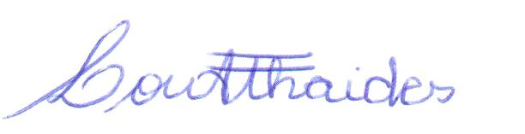
Louisiana Athaides
Assessora de Imprensa

